Kérjük a tisztelt kollégákat, hogy a dolgozatokat az egységes értékelés érdekében szigorúan az alábbi útmutató szerint pontozzák, a megadott részpontszámokat ne bontsák tovább! Vagyis ha egy részmegoldásra pl. 3 pontot javasolunk, akkor arra vagy 0, vagy 3 pont adható. (Természetesen az útmutatótól eltérő megoldások is lehetnek jók.) Ha különösen értékesnek tartanak egy részmegoldást, akkor arra inkább jól felismerhetően pluszpontot adjanak, és azt az összpontszámban is külön tüntessék föl!
Összpontszám: 100 pont
Beküldési határ: 40 pont
Postázási határidő: 2008. december 22.
1. feladat: Sakkfigurák (17 pont)
Készítsd el az alábbi sakkfigurákat kirajzoló eljárásokat bástya :oldal, huszár :oldal és gyalog :oldal! Az :oldal paraméter a figura méretét befolyásolja.
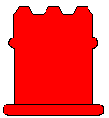 | 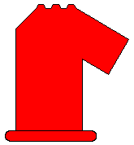 | 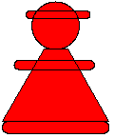
bástya 50 | huszár 50 | gyalog 50
Értékelés:
Bástya
Van a figurának talpa; körvonallal záródik 1+1 pont
Van :oldal paraméter, amely arányosan növeli a figurát; színezett 1+1 pont
Az oldalsó dísz az ábrának megfelelő; az oromzat az ábrának megfelelő 1+1 pont
Huszár
Van a figurának talpa, záródik a körvonal 1 pont
Van :oldal paraméter, amely arányosan növeli a figurát; színezett 1+1 pont
A talpon kb. szimmetrikusan helyezkedik el a huszár teste; tetején dísz 1+1 pont
Gyalog
Van a figurának talpa, záródik a körvonal 1 pont
Van :oldal paraméter, amely arányosan növeli a figurát; színezett 1+1 pont
A talpon a gyalog teste szimmetrikusan helyezkedik el; fej jó; díszítő csík jó 1+1+1 pont
2. feladat: Zászlók (28 pont)
Készítsd el az alábbi zászlókat rajzoló Logo eljárásokat (kongó, kuwait, tonga, seychelles)!
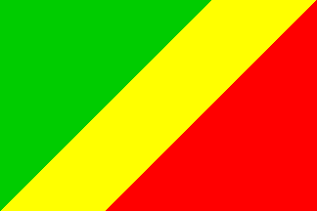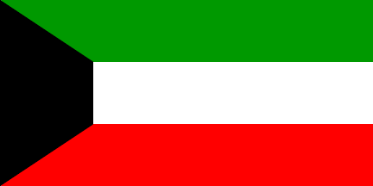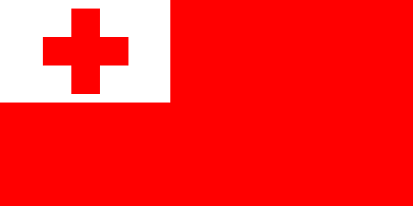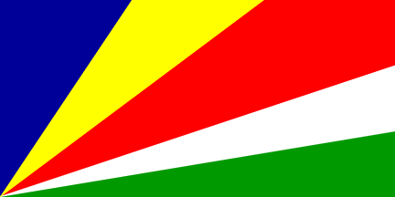
Kongó Kuwait Tonga Seychelles
A zászlók színe: Kongó – balról jobbra haladva zöld-sárga-piros. Kuwait – bal oldalon fekete, alul piros, felül zöld téglalap. Tonga –piros. Seychelles – balról jobbra haladva kék-sárga-piros-fehér-zöld.
Mind a 4 zászló 60 egység magas, Kongóé 90, a többié 120 egység széles. Kongó zászlójában a háromszögek egyenlőszárúak. A kuwaiti zászló téglalapjai egyforma magasságúak, a trapéz magassága 30 egység, a hossabb oldal melletti szöge 56,3 fokos. A tongai zászlóban a piros kereszt oldalai 7 egységnyiek, az őt tartalmazó fehér téglalap pedig 30*50-es. A Seychelles szigeteki zászló színes sávjai a felső oldalon 40, jobb oldalon pedig 20 egység méretűek.
Értékelés:
Mind a 4 zászlónak van kerete 1 pont
Kongó
60*90-es 1 pont
Van két egyenlő oldalú háromszög; van köztük paralelogramma 1+1 pont
A színek balról jobbra: zöld; sárga; piros 1+1+1 pont
Kuwait
60*120-as 1 pont
Van két trapéz; van egy téglalap ; van balra egyenlő szárú trapéz; jól illeszkednek 1+1+1+1 pont
Az baloldai trapéz fekete; a vízszintes sávok felülről lefelé: zöld-fehér-piros 1+1 pont
Tonga
60*120-as 1 pont
A zászló bal felső sarka egy téglalap; van benne kereszt; jól elhelyezve 1+1+1 pont
A zászló többi része piros 2 pont
Seychelles
60*120-as 1 pont
Van két derékszögű háromszög; van két nem derékszögú háromszög; van egy négyszög 1+1+1 pont
A felső sávok 20 egység szélesek; a jobboldali sávok 10 egység szélesek 1+1 pont
Kék-sárga-piros-fehér-zöld 2 pont
Elérhető összpontszám: 45 pont

